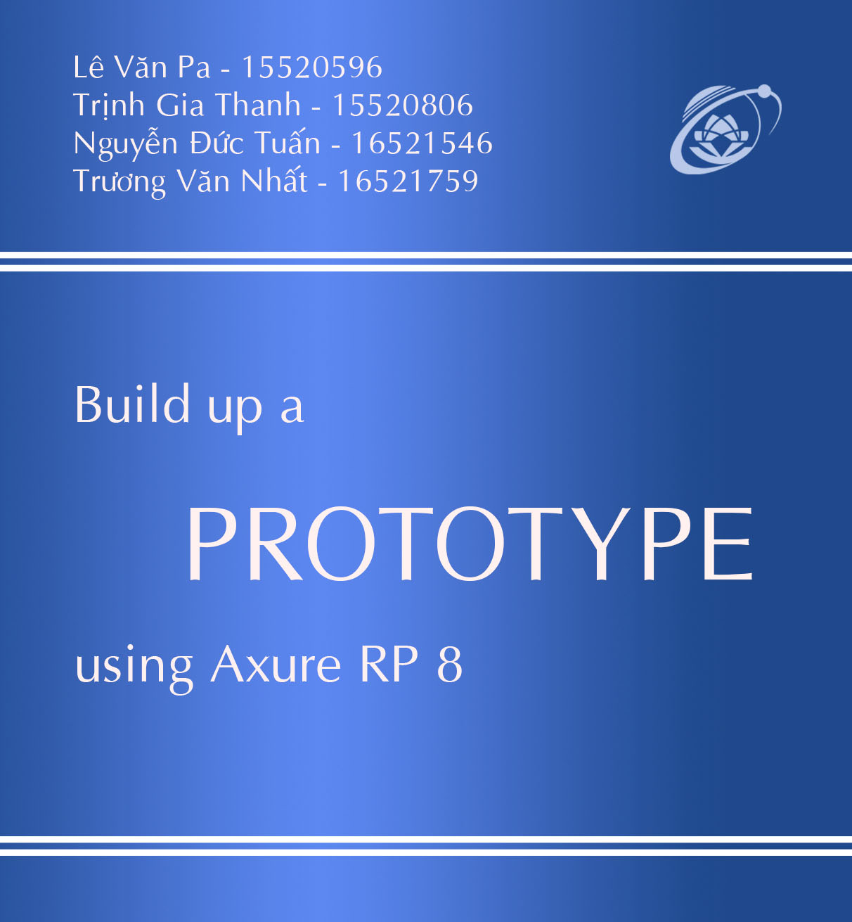

Prototype Model là một mô hình trong giai đoạn phát triển phần mềm. Prototype là bản mẫu phần mềm, giống như mẫu thử của một sản phẩm thuộc bất kì lĩnh vực nào. Prototype chỉ nhằm để miêu tả cách thức phần mềm hoạt động cũng như cách người sử dụng tương tác với hệ thống, chủ yếu là giao diện chứ ko thực hiện xử lý các chức năng bên trong.

**1.Đặc điểm cơ bản**

Thay vì cố định các yêu cầu trước khi tiến hành thiết kế hoặc thực hiện (lập trình), một (hoặc một số các) nguyên mẫu (prototype) được xây dựng để hiểu chính xác các yêu cầu phần mềm.

Mỗi nguyên mẫu (prototype) được xây dựng dựa trên các yêu cầu phần mềm hiện thời (thu được từ đánh giá các nguyên mẫu trước).

Nhờ việc sử dụng thử nguyên mẫu, khách hàng có thể có được “cảm nhận thực tế” về hệ thống phần mềm, bởi vì các tương tác với nguyên mẫu cho phép khách hàng hiểu rõ hơn, chính xác hơn về các yêu cầu của hệ thống phần mềm mong muốn.

Sử dụng nguyên mẫu là hợp lý đối với việc phát triển các hệ thống phần mềm lớn và phức tạp (khi không có quy trình thu thập yêu cầu hoặc hệ thống sẵn có nào giúp xác định các yêu cầu phần mềm).

Một nguyên mẫu thường không phải là một hệ thống phần mềm hoàn chỉnh/hoàn thiện, và rất nhiều các chi tiết không được xây dựng trong nguyên mẫu

Sau khi xây dựng nguyên mẫu, các bước tiếp theo sẽ giống với mô hình Waterfall.

**2.Các ưu, nhược điểm**

Các Ưu điểm:

Người sử dụng được tham gia tích cực vào trong quá trình phát triền phần mềm.

Sử dụng nguyên mẫu là một mô hình hoạt động của hệ thống, những người sử dụng hiểu rõ hơn về hệ thống đang được xây dựng.

Các lỗi, vấn đề có thể được phát hiện từ (rất) sớm.

Sớm có được các phản hồi đánh giá từ người sử dụng, giúp có được các giải pháp phát triển phần mềm tốt hơn.

Các chức năng còn thiếu có thể được phát hiện sớm.

Các chức năng không rõ ràng hoặc khó thao tác có thể được phát hiện.

Các nhược điểm:

Người sử dụng có thể nghĩ rằng việc phát triển phần mềm là dễ dàng, và vì vậy trở nên không nhất quán trong việc diễn đạt các yêu cầu (khách hàng họ đâu có hiểu được khó khăn của mình nên họ thấy cái gì mình làm ra nhanh cũng nghĩ là dễ nên cứ thế yêu cầu thêm nhiều cái “dễ” như vậy).

Không có việc lập kế hoạch ngay từ đầu, có thể dẫn đến các vấn đề về quản lý dự án: không xác định được thời hạn hoàn thành, ngân sách và các kết quả bàn giao.

Mô hình này thường dẫn đến kéo dài quá trình phát triển phần mềm.

Các người phát triển có xu hướng bàn giao một nguyên mẫu hoạt động cơ bản, thay vì bàn giao một sản phẩm hoàn thiện thực sự.

**3.Khi nào nên sử dụng Prototyping Model**

Khi các yêu cầu phần mềm không thể được xác định tại thời điểm bắt đầu dự án.

Khi những người sử dụng (vì các lý do khác nhau) không thể diễn đạt các yêu cầu của họ một cách rõ ràng.

Mô hình phát triển phần mềm này rất phù hợp để phát triển “cảm nhận” (look and feel) hoặc giao diện sử dụng của hệ thống, bởi vì các đặc điểm này rất khó để miêu tả bằng tài liệu, mà thường thu được thông qua việc dùng thử nghiệm.

Khi khách hàng yêu cầu chứng minh tính khả thi.

Khi cần có các demos cho các cấp quản lý ở mức cao.

Khi các vấn đề về công nghệ cần được thử nghiệm, kiểm tra.

**4. Tools tạo prototype**

Xem tại <http://www.prototypingtools.co/>

**5. Hướng dẫn sử dụng phần mềm Axure RP 8 tạo ra một prototype**

- Đầu tiên truy cập <https://www.axure.com/download> tải về phiên bản mới nhất. Trong hướng dẫn này sử dụng phiên bản 8 (ngày 25/5/2018).

- Điền email, sau đó chọn phiên bản cho MAC hoặc Windows. Bạn sẽ được sử dụng trial 30 ngày. Sau đó phần mềm sẽ yêu cầu tính phí.

- Sau khi tải về, tiến hành cài đặt như các phần mềm thông thường.

- Giao diện chính của phần mềm:

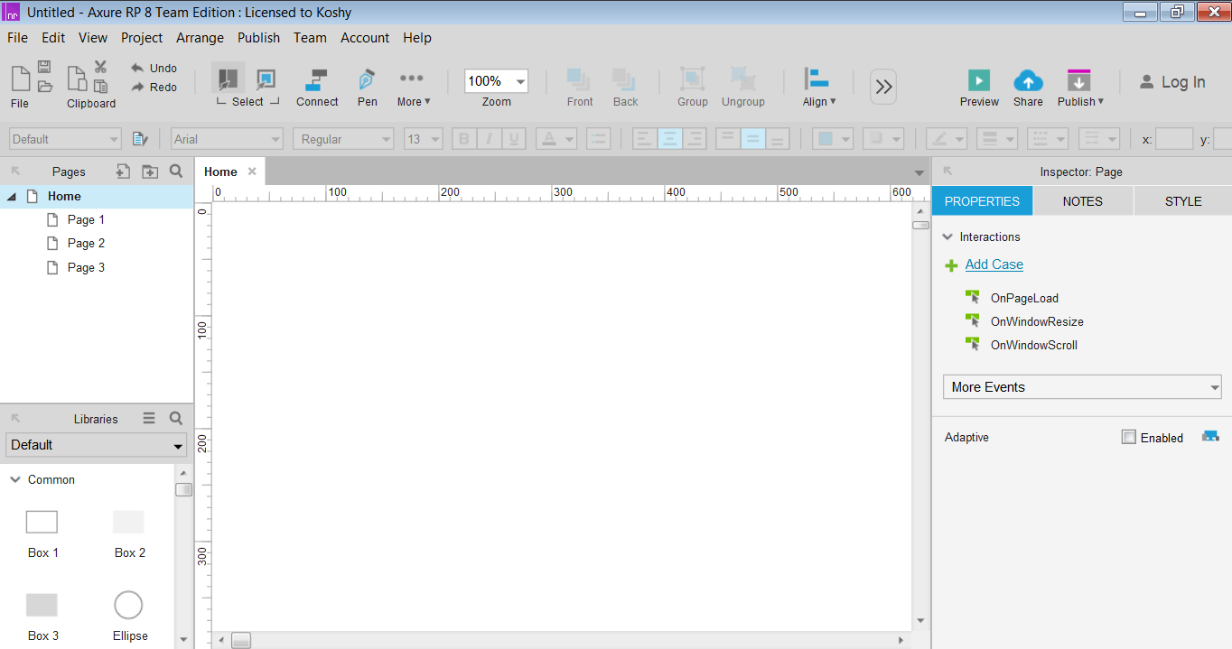

Giao diện có 5 phần: Menu và thanh công cụ, Pages, Libraries, Inspector, Vùng làm việc.

Trong đó phần Pages chứa các pages, mỗi page tương tự như một màn hình của prototype, tương đương với một form đối với Windows form. Vùng làm việc màu trắng chính là chỗ để thiết kế cho mỗi page. Phần Libraries có chứa các đối tượng phục vụ cho việc thiết kế ( ví dụ như textfield, text area, button, plain text, checkbox…). Libraries này có thể nạp được thêm các library bên ngoài. Khi cần thay đổi thuộc tính của đối tượng, ta dùng đến phần Inspector. Khi cần tạo hiệu ứng cho button để mô tả cách button hoạt động, ta cũng đụng tới Inspector.

Dưới đây hướng dẫn cách tạo ra một giao diện đăng nhập đơn giản.

Đầu tiên đổi tên 2 pages đầu tiên như trong ảnh bàng cách click chuột phải chọn rename.

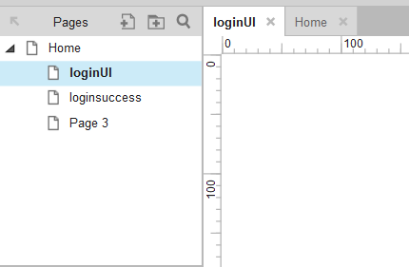

Kích hoạt loginUI. Tìm trong Libraries object có tên là Label.

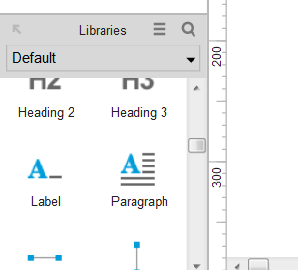

Kéo thả Label ra Vùng làm việc để tạo mới một label. Click chuột phải vào label vừa tạo để thay đổi nội dung cho nó.

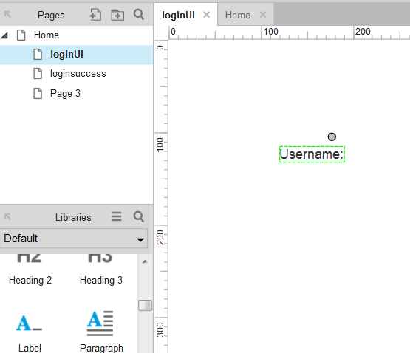

Tiếp tục tìm object có tên Textfield, kéo thả nó vào Vùng làm việc.

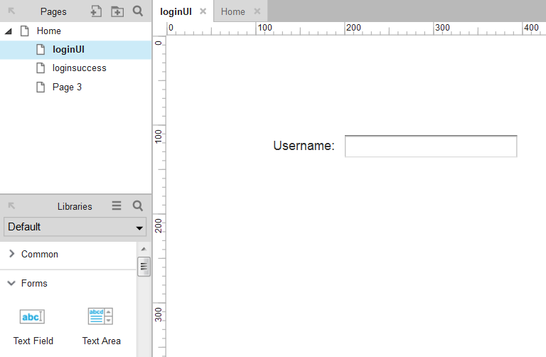

Copy 2 objects vừa tạo ra, thay đổi nội dung lại cho hợp lý.

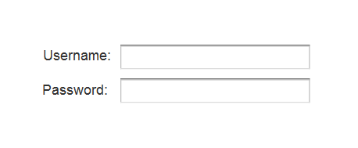

Chọn vào textfield kế bên label password. Sang phần Inspector, thay đổi type của textfield này thành ‘password’

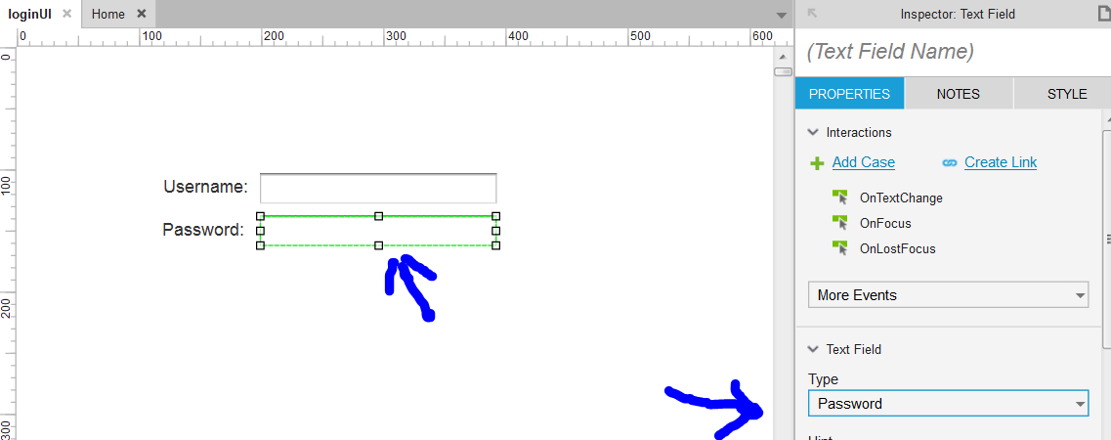

Kéo thả thêm một button.

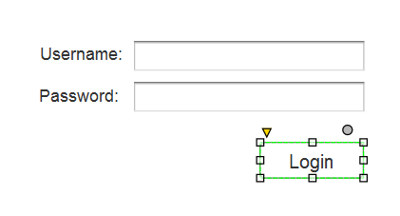

Bây giờ ta sẽ tiến hành tạo hành động khi nhấn vào nút Login này (là hành động thông báo login thành công, còn login thất bại thì chưa làm). Chọn button Login, sang phần Inspector chọn Add Case, Một cửa sổ mới hiện ra. Ta chọn hành động Link > Open link > Popup window. Ở phía bên phải, tick chọn vào Link to a page in this design. Tiếp tục chọn loginsuccess bên dưới. Nhấn OK.

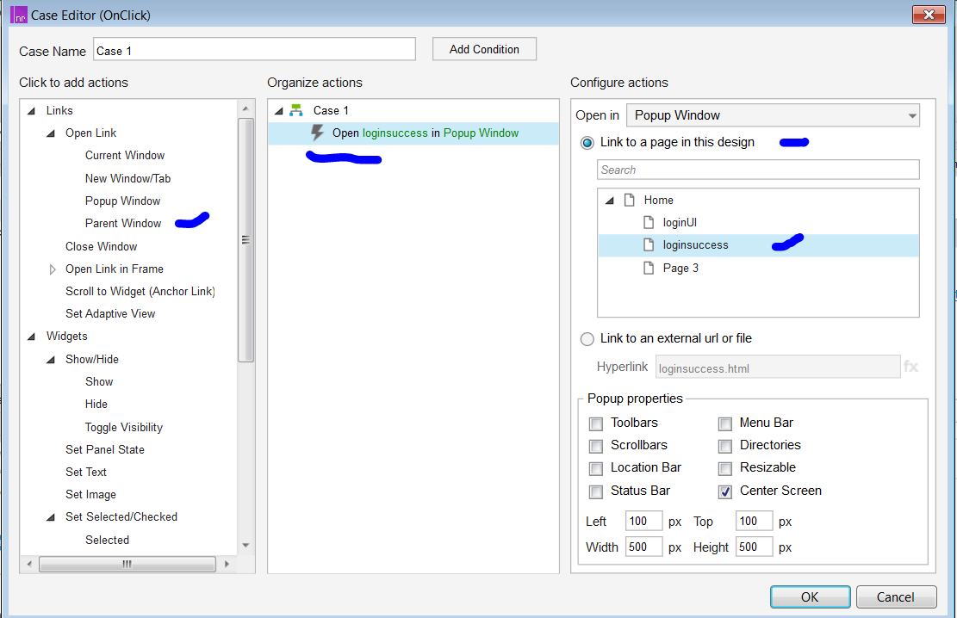

Double click vào page loginsuccess để thiết kế page này. Ta chỉ cần thêm vào một dòng thông báo là đủ.

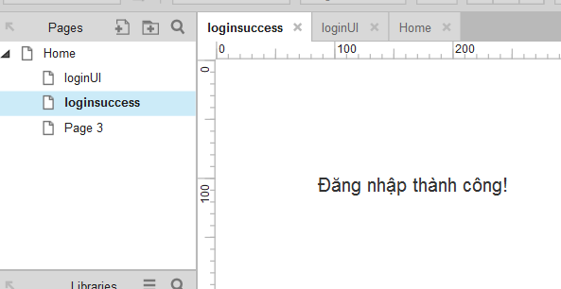

Nhấn phím F5 hoặc nút Preview trên thanh công cụ, prototype sẽ xuất hiện trên trình duyệt.

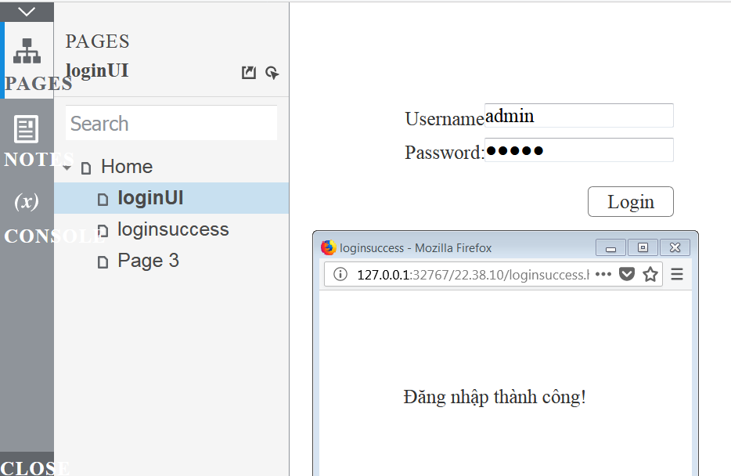

Như vậy bạn đã tạo được một prototype đơn giản với Axure RP 8.